07.04.20 Задания по математике для обучающихся группы Т -19.
Добрый день. Сегодня зачет по теме «Функции: графики и свойства»
Теоретический и практический материал был рассмотрен вами раннее (задание от 18 марта 2020)
Зачет по теме «Функции: графики и свойства».
1. Математический диктант (письменно в тетради ответить на вопросы)
- Дайте определение числовой функции.
- Что такое аргумент функции?
- Что называется областью определения функции?
- Что такое область значения функции?
- Что называется графиком функции?
- Какие преобразования графиков функций вы знаете? Перечислите.
- Дайте определение чётной функции.
- Какая функция называется нечётной?
- Назовите особенность графика чётной функции.
- Какова особенность графика нечётной функции?
- Какая функция называется периодической?
- Какая функция называется возрастающей на множестве Р?
- Какая функция называется убывающей на множестве Р?
- Какая точка называется точкой минимума функции?
- Какая точка называется точкой максимума функции?
- Как называются точки max и min?
2. Исследовать график функции по схеме (письменно в тетради)
Дана функция y = f (x).
- Найдите по графику:
а) f (3); f (- 1); f (5)
б) те значения х, при которых значение функции равно 1.
2. Исследуйте функцию. Укажите:
а) множество значений функции;
б) координаты пересечения графика с осями координат;
в) промежутки знакопостоянства;
г) промежутки монотонности (промежутки убывания и возрастания);
д) точки экстремума, вид экстремума, экстремумы;
е) является ли функция четной или нечетной.
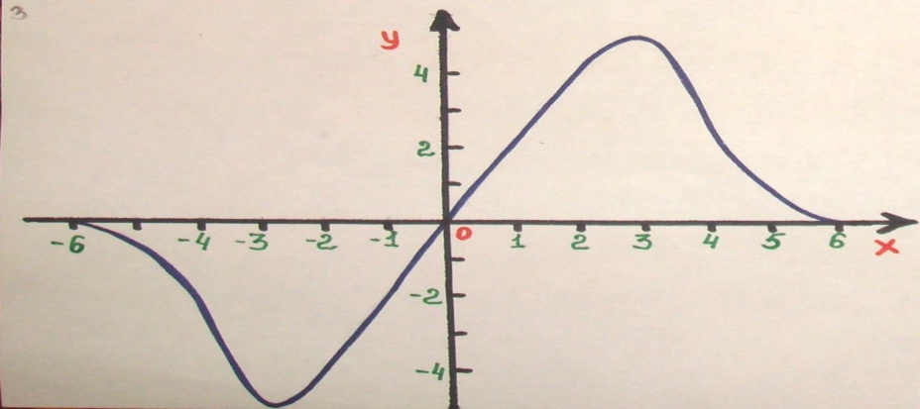

- Кроссворд (распечатать, заполнить, сканировать, отправить на эл.почту)

 |  |  |  |  |  |  |  |  |  |  |  |  |  |  |  |  |  |  | 14
 |  |  |  |  |  |  |  |  | 13 |  |  |  |  |  |  |  | 2
 |  |  |  | 1
 |  |  |  |  |  |  |  |  |  |  |  | 15 |  |  |  | 16
 |  |  |  |  | 3 |  |  |  |  |  |  |  |  |  | 4
 |  |  |  |  |  |  |  |  | 5
 |  |  |  |  |  | 17 |  |  |  |  |  |  |  |  |  |  |  |  |  |  |  | 18
 |  |  |  |  | 6 |  |  |  |  |  |  |  |  |  |  | 7
8 |  |  |  |  |  |  |  |  |  |  |  |  |  |  |  |  |  |  |  | 9
 |  |  |  |  |  |  |  |  | 19  10 |  |  |  |  |  |  |  |  |  | 20
 |  |  |  | 11 |  |  |  |  |  |  |  |  |  |  |  |  |  | 12

ВОПРОСЫ:
по горизонтали:
- Математик, который один из первых обобщил понятие «функция»?
- Один из способов задания функции?
- Как называется «а» и «b» в задании функции формулой y = ax + b?
- Как называется функция, если её большему значению аргумента соответствует меньшее значение функции?
- все значения, которые может принимать независимая переменная, называются областью…
- Ось OY ещё называют осью…
- Иное название независимой переменной?
- Название графика обратной пропорциональности?
- Одна из тригонометрических функций, равная отношению cos x к sin x?
- Величина линейной функции y = kx + b, равная k, называется угловым…
- Название функции y = eª
- Свойство функции, для которой при всех значениях аргумента, справедливо f (- x) = - f (x)?
по вертикали:
- Значение функции, при которой f (x) ≥ f (xo)?
- Ось ОХ или ось…
- Иное название аргумента?
- График функции y = x³ есть парабола. Какая?
- Свойство, присущее тригонометрическим функциям?
- Термин, часто употребляемый и объединяющий в себе понятия «возрастания» и «убывания»?
- Одна из тригонометрических функций, являющаяся чётной?
- Одна из тригонометрических функций, не определённая в точках π/2 + πn (n Є Z)?

P/S Выполненное задание от 18 марта должно быть отправлено мне на эл.почту ksp.npet@mail.ru
8 апреля 2020.
Выполненный зачет до 9 апреля 2020.

